【榮譽榜】

※108年度臺北市國民中小學卓越藝術計畫「生態美學主題公車」徵選比賽，本校四年三班吳
安妍、吳婕菁、辛沛洋、黃昱欣榮獲臺北市特優，指導老師吳巧瑜、柯妤姍。特優獎作品將
印製於實體公車車體外觀與內裝，供2019臺北市卓越藝術計畫相關活動之推廣宣傳使用。
※107學年度校內多語文學藝競賽得獎名單。
類別 | 組別 | 獲獎名次、參賽學生
閩南語朗讀 | 四年級組 | 第一名  405李玟璇 | 第二名  404連芸瑾 | 第三名  402湯詠晴 | 優 選  401陳佳溱
閩南語朗讀 | 五年級組 | 第一名  503陳衣婕 | 第二名  502柯昱辰
閩南語演說 | 四年級組 | 第一名  401賴宜姍 | 第二名  406張子閎 | 並列第三名  403侯玟婕 | 並列第三名404余亭萱 | 優 選  405陳冠志
閩南語演說 | 五年級組 | 第一名  502吳寬烜 | 第二名  504鄭宜君 | 優 選  501黃毓淳
低年級說故事比賽 | 二年級組 | 第一名  201何楚甯 | 第二名  202李若昕 | 第三名  204黎宇婕 | 優選一  206陳柏諺 | 優選二  203謝 寬
※108年度(107學年度下學期)校內小小說書人比賽得獎名單。
編號 | 作品名稱 | （班級）作者 | 指導老師 | 獲獎名次
1 | 瑞奇的煩惱 | 202-吳伊畇 | 陳玟樺老師、吳巧瑜老師 | 1 | 特優
2 | 種梨 | 206-黃士瀚 | 林雯如老師、吳娜慧老師 | 1 | 特優
3 | 整齊小姐 | 202-江孟潔 | 黃筱雯老師、陳玟樺老師 | 1 | 特優
4 | 雞冠花的由來 | 101-馬毓晰  201-馬毓涵 | 林芷熙老師、賴幸瑜老師 | 4 | 佳作
※107學年度臺北市教育盃溜冰賽本校直排輪社榮獲各項佳績，個別獎項如下：
參 賽 學 生 | 獲 獎 名 次 | 指導老師
江承祐 | 國小男生中高年級組前進單足S型第五名 | 周峰民教練
王貞婷 | 國小女生中年級組200公尺個人計時賽 冠軍 | 盧東輝教練
梁馨如 | 國小女生高年級組1000公尺個人爭先賽 季軍 | 盧東輝教練
張安欣 | 國小女生高年級組500公尺個人爭先賽 第五名 | 盧東輝教練
梁馨如、王貞婷  柯尚妍、張安欣 | 國小女生組2000公尺美式接力第三名 | 盧東輝教練
※108年度臺北市青年盃溜冰賽本校直排輪社榮獲各項佳績！感謝盧東輝教練的指導及家長的
協助，個別獎項如下：
參 賽 學 生 | 獲 獎 名 次
廖品翔 | 國小三年級男子組200公尺計時賽第一名
黃致晨 | 國小二年級男子組200公尺計時賽第六名
李仲凱 | 國小二年級男子組200公尺計時賽第一名
王貞婷 | 國小四年級女子組500公尺計時賽第四名
柯尚妍 | 國小高年級女子組200公尺計時賽第一名
張安欣 | 國小五年級女子組500公尺計時賽第六名
梁馨如、王貞婷、柯尚妍、張安欣 | 國小女子2000公尺接力賽第二名

五常國小 第167期 108.6.01出刊

五常交流道

Wuchang Newsletter 


發 行 人：莊訪祺
編輯委員：龔詩為、王丹建
曾國基、陳佳賓
執行編輯：陳盈帆
刊頭設計：陳佳莉

地 址：臺北市中山區五常街 16號
電 話：2502-3416

Wuchang Elementary School 167
edition Published date：June 1
Wuchang Newsletter 

5月30日-6月6日 | 六年級班際體育競賽
6月1日 | 108學年度新生報到日（地點:本校川堂；時間:上午9時～中午12時）
6月4日 | 六年級校歌比賽
6月4日 | 四年級升五年級體育班招生測驗
6月13日 | 六年級防制藥物濫用宣導（晨光時間）
6月15日 | 107學年度市長獎頒獎典禮  (地點:大安高工；時間:中午12時～5時50分)
6月18日、19日 | 期末學習評量：18日－國語、自然、英語（3、4、5年級）  19日－數學、社會。
6月19日 | 第54屆畢業典禮
6月24日-28日 | 108學年度第一學期課後照顧、課外社團線上報名、下載繳費單
6月27日 | 課後班最後一天上課
6月27日 | 本學期課外社團結束上課
6月27日 | 五年級水域安全宣導（晨光時間）
6月28日 | 休業式，無課後班

【善行義舉，無限感恩】
★感謝不具名善心人士捐款貳仟元整，協助本校特殊需求學生、個案學生之教學、學
習所需、生活補助，使學生能得到更多資源與照顧。
★感謝小林鐘錶眼鏡股份有限公司提供本校需協助家庭、學生免費配鏡服務，善行義舉，
深表感謝。
INCLUDEPICTURE "https://st2.depositphotos.com/3827765/5409/v/950/depositphotos_54092251-stock-illustration-cartoon-kids-border-or-frame.jpg" \* MERGEFORMATINET INCLUDEPICTURE "https://st2.depositphotos.com/3827765/5409/v/950/depositphotos_54092251-stock-illustration-cartoon-kids-border-or-frame.jpg" \* MERGEFORMATINET INCLUDEPICTURE "https://st2.depositphotos.com/3827765/5409/v/950/depositphotos_54092251-stock-illustration-cartoon-kids-border-or-frame.jpg" \* MERGEFORMATINET INCLUDEPICTURE "https://st2.depositphotos.com/3827765/5409/v/950/depositphotos_54092251-stock-illustration-cartoon-kids-border-or-frame.jpg" \* MERGEFORMATINET INCLUDEPICTURE "https://st2.depositphotos.com/3827765/5409/v/950/depositphotos_54092251-stock-illustration-cartoon-kids-border-or-frame.jpg" \* MERGEFORMATINET 

Bulletin Board

Wuchang Newsletter 
【行政宣導事項】
【108學年度第一學期課後照顧服務班】
1.報名簡章將於六月7日發給每生一份，同步公告於學校首頁。
2.線上報名時間：自108年6月24日(一)09:00起至6月28日(五)15:00止。
3.線上報名步驟：
(1)進入五常國小首頁→右側e化服務「課後報名」，點選「進入課後活動線上報名」。或
用手機掃描QR碼亦可。
(2)右上角登入，帳號、密碼都是學生「身份證字號」。
(3)選取「108學年度第一學期課後照顧班」→按「前往」。
(4)選取「108學年度新年級」課程，選擇是否訂餐，並請留意各班別上課時間。
(5)填寫家長聯絡電話後→按「確定報名」。
4.如無法完成線上報名者或有相關問題，請洽教務處魏老師2502-3416#812。

【暑期學藝班宣導事項】
本校將於108年7-8月間進行校內教室工程，因施工範圍較大，暑期相關課程（暑期
學藝班、課後班、攜手班……等）皆不開班，請家長提早規劃安排暑期活動。

【108學年度新生入學通知單】
1.教育局已在5月16日寄發新生入學通知單。
2.若在報到日前沒有收到通知單，仍可於6月1日(六)新生報到日，攜帶戶口名簿辦理新生
報到。

【圖書館宣導事項】
1.6/17日以前回收巡迴書箱，已經傳閱完畢的書箱即可先送回圖書室，6/20日校內借書排
行榜統計。
2.六年級借書至6月10日,最遲請在6月14日(五)前還書。

【水域活動安全宣導】
夏季從事各項水上活動，務必請家長陪同、留意自身安全，慎選有合格救生員之場所，
並牢記「戲水三不、三要」。其他相關資訊可至學生水域運動安全網查詢：
http://www.sports.url.tw/index.html
1.戲水三不：不要去危險水域戲水、不要逞強戲水、不要去無救生員處戲水。
2.戲水三要：戲水要充分暖身、戲水要家長/教練在旁、戲水要量力而為。

【春暉宣導】
反毒技8招：堅持拒絕‧告知理由
自我解嘲‧遠離現場
友誼勸服‧轉移話題
反說服法‧反激將法

QR碼

Wuchang Newsletter 
【行政宣導事項】
【小田園體驗教育宣導】

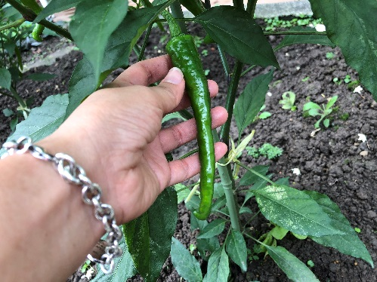 | 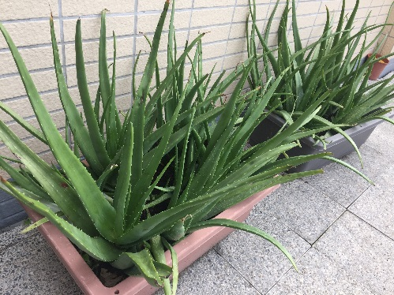 | 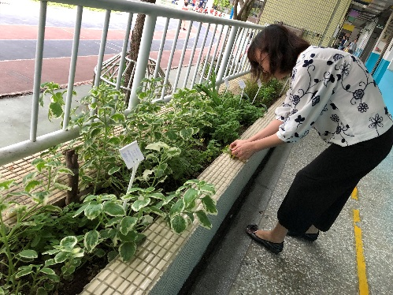 | 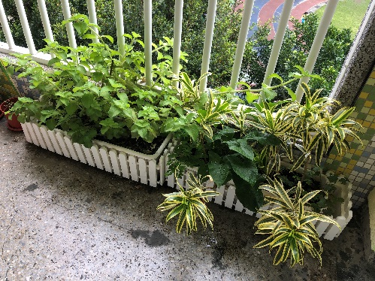
五常小田園有各種蔬菜，如辣椒，還有茄子等。 | 五常國小的屋頂小田園，種了滿滿的蘆薈。 | 101的小花園，有變葉左手香、蜀葵、鹿角蕨等。 | 302走廊上綠意盎然  師生共享田園樂
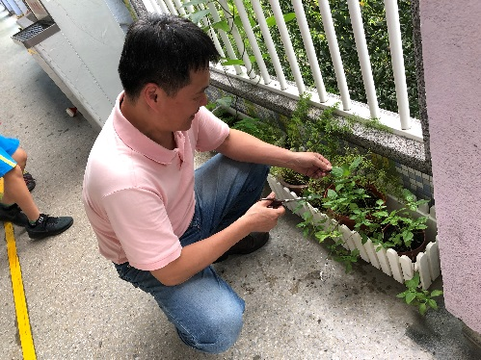 | 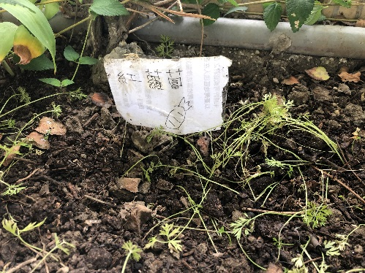 | 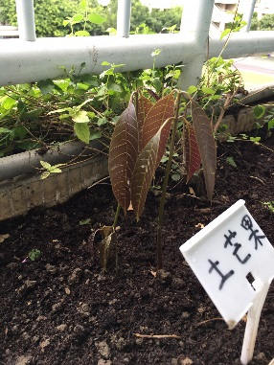 | 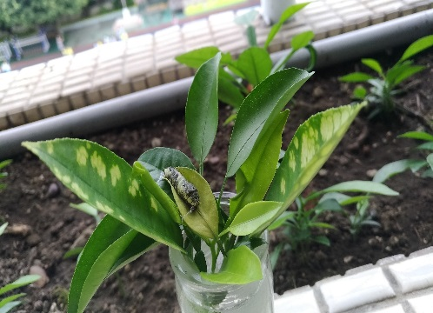
401師生在小小花盆中體驗種植的樂趣。 | 501陽台種了紅蘿蔔、蒜頭、番茄等。 | 506用營養午餐的土芒果籽，種出可愛的植物。 | 603用營養午餐橘子籽種出的植物引來鳳蝶幼蟲。
感謝以上班級老師，協助指導學生在生活中體驗田園樂，讓生活中的美景盡在眼前。

【榮譽榜】

※本校三、四、五年級班際體育競賽戰況激烈，恭喜獲勝班級，感謝體育任課老師蔡明翰老
師、吳閔旋老師、廖偉博老師的指導及各學年導師的協助，同時感謝家長會共同協助本校
體育活動推廣，獎勵參賽班級享用大pizza！
※303班將於108學年度代表參加中山區體育群組交流跳繩比賽。
※507班將於108學年度代表學校參加臺北市樂樂棒球賽。
年段及比賽 | 冠軍 | 亞軍 | 季軍 | 殿軍
三年級四項體育趣味競賽 | 306 | 303 | 301 | 302
四年級九人制排球競賽 | 402 | 401 | 404 | 405
五年級樂樂棒球代表權爭奪賽 | 504 | 507 | 503 | 506

